产品规格书
型号：LBT-T300
规格版本：AX835

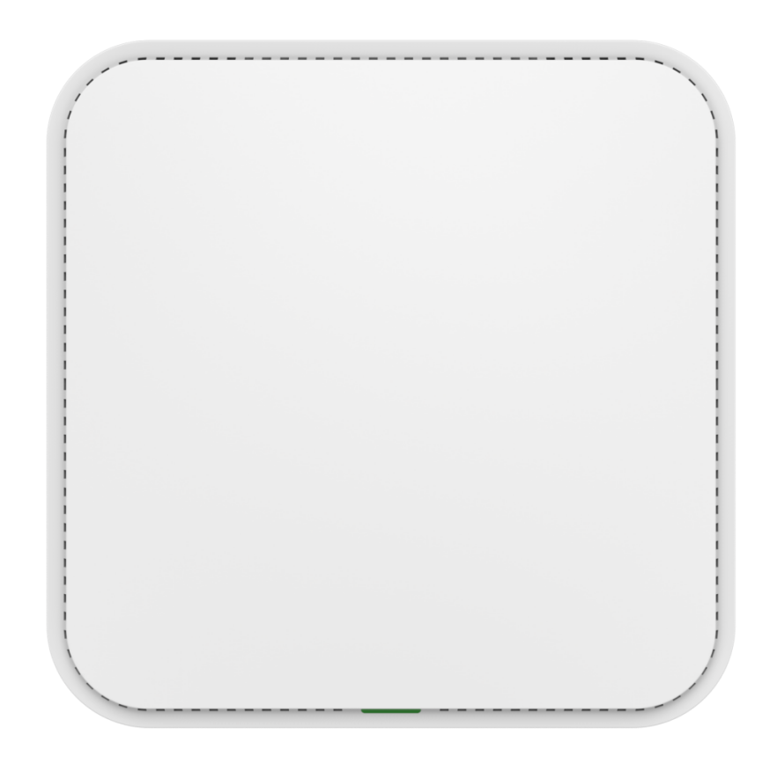

品牌与制造商信息
品牌： 力必拓
制造商：力必拓
LOGO：力必拓

型号及版本
型号：LBT-T300（AX835）
版本：V1.3

产品概述和特性
产品概述
AX835是一款高性能、高速率的11ax室内双频吸顶AP，可提供2.4G和5.8GHz双频无线服务，2.4G 最高提供 574Mbps 的接入速率，5G 最高提供 2402Mbps 的接入速率。
产品特性
• 拥有更好的传输质量，更高的传输速率，整机并发速率最高可达3000Mbps。
• 支持硬件看门狗功能，异常设备自动恢复，免维护。
• 优雅的外观设计，端口隐藏式壳体，布线美观。
• 支持48V PoE、DC 12V两种供电方式。

技术参数
硬件规格
产品型号 | LBT-T300（AX835）
CPU | MT7981B+MT7976CN+7531AE
Flash | SPI NOR 16MB
DDR3 | 256M
2.4G工作频段 | 2.4GHz ~ 2.484GHz
2.4G WIFI传输协议 | 802.11 b / g / n / ax
5G工作频段 | 5.150GHz～5.850GHz
5G WIFI传输协议 | 802.11 a / n / ac / ax
内置天线 | 2根2.4G天线，每根增益：5dBi；3根5G天线，每根增益：3.5dBi
最高速率 | 2.4G 最高提供 574Mbps 的接入速率，5G 最高提供 2402Mbps 的接入速率
最大支持无线接入 | 128用户
2.4G无线功率 | 802.11b | 11M | 23±2dBm | 1M | 23±2dBm
2.4G无线功率 | 802.11g | 54M | 20±2dBm | 6M | 22±2dBm
2.4G无线功率 | 802.11n HT20 | MCS7 | 19±2dBm | MCS0 | 21±2dBm
2.4G无线功率 | 802.11n HT40 | MCS7 | 19±2dBm | MCS0 | 21±2dBm
2.4G无线功率 | 802.11ax HT20 | MCS11 | 17±2dBm | MCS0 | 21±2dBm
2.4G无线功率 | 802.11ax HT40 | MCS11 | 17±2dBm | MCS0 | 21±2dBm
5G无线功率 | 802.11a | 54M | 20±2dBm | 6M | 23±2dBm
5G无线功率 | 802.11n HT20 | MCS7 | 19±2dBm | MCS0 | 21±2dBm
5G无线功率 | 802.11n HT40 | MCS7 | 19±2dBm | MCS0 | 21±2dBm
5G无线功率 | 802.11ac HT20 | MCS8 | 19±2dBm | MCS0 | 21±2dBm
5G无线功率 | 802.11ac HT40 | MCS9 | 19±2dBm | MCS0 | 21±2dBm
5G无线功率 | 802.11ac HT80 | MCS9 | 18±2dBm | MCS0 | 21±2dBm
5G无线功率 | 802.11ax HT20 | MCS11 | 18±2dBm | MCS0 | 21±2dBm
5G无线功率 | 802.11ax HT40 | MCS11 | 18±2dBm | MCS0 | 21±2dBm
5G无线功率 | 802.11ax HT80 | MCS11 | 17±2dBm | MCS0 | 21±2dBm
5G无线功率 | 802.11ax HT160 | MCS11 | 16±2dBm | MCS0 | 19±2dBm
2.4G接收灵敏度 | 802.11b | 11M | -87dBm | 1M | -96dBm
2.4G接收灵敏度 | 802.11g | 54M | -75dBm | 6M | -93dBm
2.4G接收灵敏度 | 802.11n HT20 | MCS7 | -73dBm | MCS0 | -92dBm
2.4G接收灵敏度 | 802.11n HT40 | MCS7 | -70dBm | MCS0 | -89dBm
2.4G接收灵敏度 | 802.11ax HT20 | MCS11 | -64dBm | MCS0 | -92dBm
2.4G接收灵敏度 | 802.11ax HT40 | MCS11 | -61dBm | MCS0 | -89dBm
5G接收灵敏度 | 802.11a | 54M | -74dBm | 6M | -92dBm
5G接收灵敏度 | 802.11n HT20 | MCS7 | -73dBm | MCS0 | -90dBm
5G接收灵敏度 | 802.11n HT40 | MCS7 | -70dBm | MCS0 | -87dBm
5G接收灵敏度 | 802.11ac HT20 | MCS8 | -67dBm | MCS0 | -91dBm
5G接收灵敏度 | 802.11ac HT40 | MCS9 | -63dBm | MCS0 | -88dBm
5G接收灵敏度 | 802.11ac HT80 | MCS9 | -60dBm | MCS0 | -84dBm
5G接收灵敏度 | 802.11ax HT20 | MCS11 | -62dBm | MCS0 | -91dBm
5G接收灵敏度 | 802.11ax HT40 | MCS11 | -59dBm | MCS0 | -89dBm
5G接收灵敏度 | 802.11ax HT80 | MCS11 | -56dBm | MCS0 | -86dBm
5G接收灵敏度 | 802.11ax HT160 | MCS11 | -53dBm | MCS0 | -83dBm
2.4G EVM | 802.11b:≤-10 dB；802.11g:≤-25 dB；802.11n:≤-28dB ; 802.11ax: ≤-35 dB
5G EVM | 802.11a:≤-25 dB； 802.11n:≤-28 dB；802.11ac:≤-32 dB ; 802.11ax:≤-35 dB
频偏（ppm） | ±20ppm
接口 (WAN) | 1个10/100/1000Mbps自适应WAN 口,支持48V PoE供电
接口（LAN） | 1个10/100/1000Mbps自适应LAN 口
外部按键 | reset键（长按6-10秒恢复出厂默认配置）
状态指示灯 | WAN口灯，LAN口灯，三色灯（三种不同的颜色分别表示：SYS-红，2.4G-绿，5.8G-蓝）
供电 | DC2.0 12V 1.5A，PoE 802.3af
最大功耗 | < 15W
产品尺 | 186mm × 186mm × 37mm
重量 | 净重520g；毛重900g
工作环境 | 正常工作温度:-10°C to 45°C；存储温度: -40°C to 70°C；湿度：5％～95％（无凝结）
ESD | 空气放电 +/-8K，接触放电 +/-6K
浪涌 | 共模2K，差模1K

软件功能
首页 | 工作模式: 胖AP模式 和瘦AP模式
首页 | 无线AP下载速率，无线AP上传速率，运行时长
首页 | 设备信息，设备描述，内网信息，WIFI信息
支持模式 | 网关模式: 设备通过WAN口连接到广域网后使用静态IP,DHCP或PPPoE等方式接入到互联网
支持模式 | AP模式： 设备将无线网络信号覆盖其它客户端和设备，并使用以太网连接到其他路由器接入广域网。
无线功能 | SSID广播
无线功能 | SSID数量：4（2.4GHz）+4（5GHz），支持中文SSID
无线功能 | 隐藏SSID功能
无线功能 | 无线加密：OPEN、WPA/WPA2PSK-TKIPAES、WPA3PSK-AES
无线功能 | 无线MAC地址过滤：支持白名单
无线功能 | 频谱导航（5G优先）
无线功能 | WiFi定时关闭功能
无线功能 | 用户隔离：无线网络间隔离、AP内部隔离
无线功能 | 发射功率设置
无线功能 | 无线客户端数量限制
无线功能 | QoS：WMM
网络功能 | 连接方式： 静态地址，从管理服务器获取，从网关获取
网络功能 | DHCP 服务器：即可内置DHCP服务器，也可以是外置DHCP服务器
网络功能 | 云平台服务器
网络功能 | 防火墙功能
网络功能 | PPPoE功能： 支持PPPoE拨号功能
设备管理 | 备份配置信息
设备管理 | 恢复配置信息
设备管理 | 恢复出厂设置
设备管理 | 重启包括定时重启和立即重启
设备管理 | 固件升级
设备管理 | 时间管理包括系统显示时间和时间同步
设备管理 | 系统日志
设备管理 | 胖瘦AP切换功能

接口图
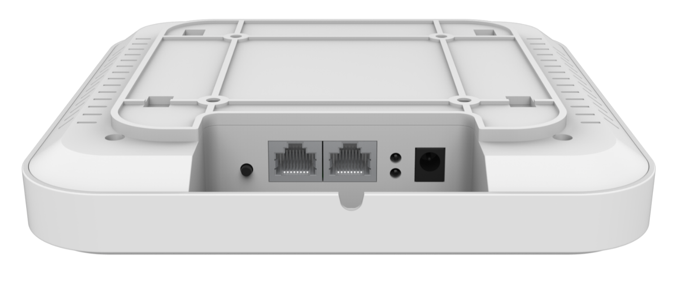

产品尺寸图
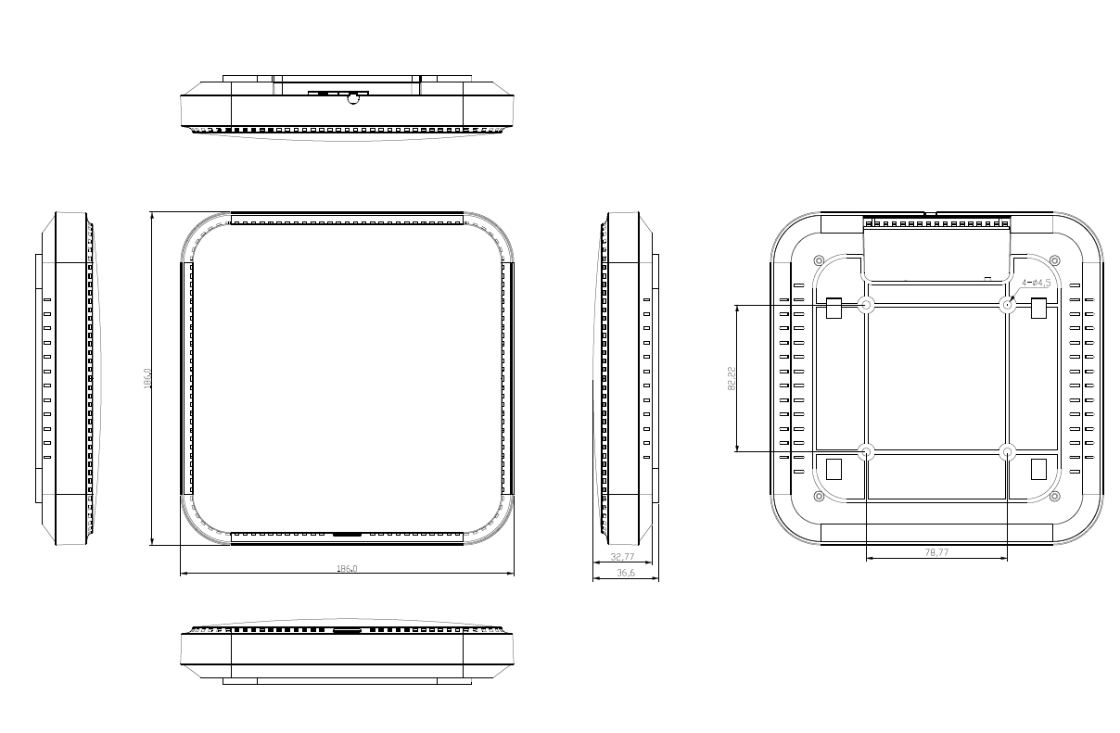

附件清单
主机*1
螺丝*4
说明书*1
合格证和保修卡*1

